Ребята, Помните!
Переходи железнодорожные пути только по пешеходным переходам, мостам и тоннелям!  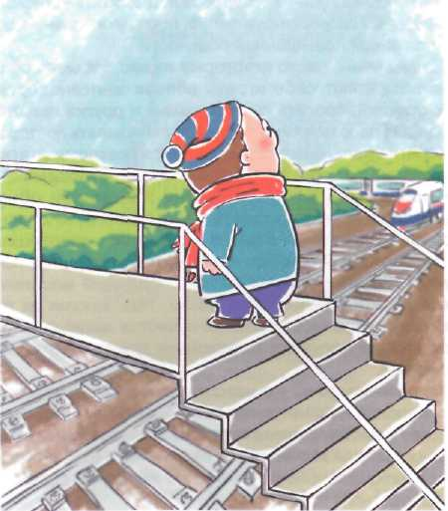 | Не высовывайся из окон вагонов и дверей тамбуров!  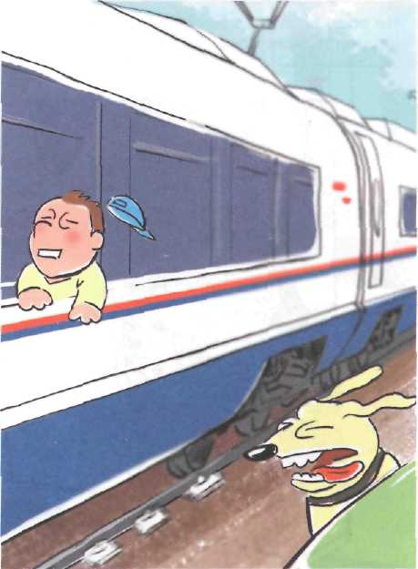 | Не используй наушники и мобильные телефоны при переходе через железнодорожные пути! 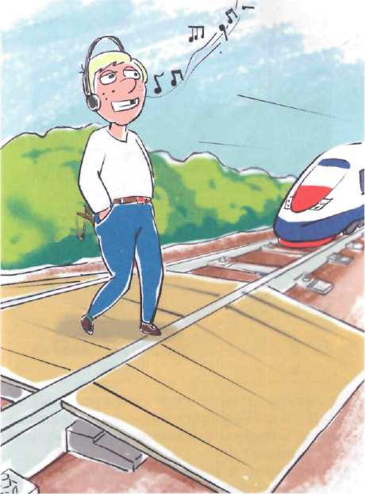 | Не переходи железнодорожные пути на красный свет светофора!  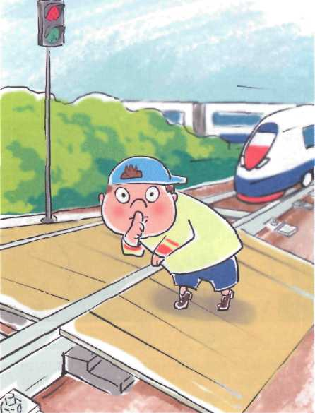 | Не пытайся проникнуть на пассажирскую платформу и железнодорожные пути в неустановленном месте! 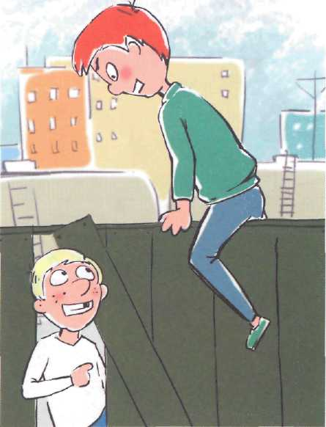 | Не ходи по железнодорожным путям! 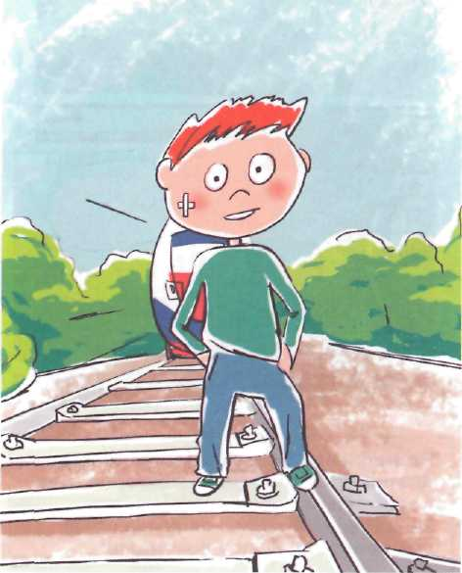 | Не подлезай под пассажирскими платформами и железнодорожным подвижным составом!  Не перелезай через автосцепные устройства между вагонами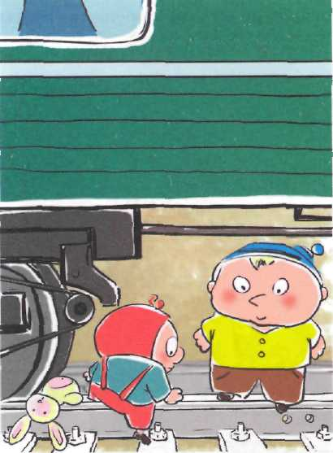! | Не заходи за линию безопасности у края пассажирской платформы!  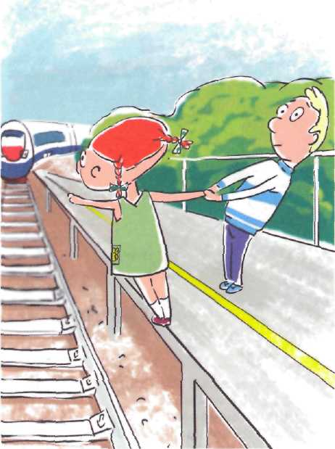
Не прыгай с пассажирской платформы на железнодорожные пути! 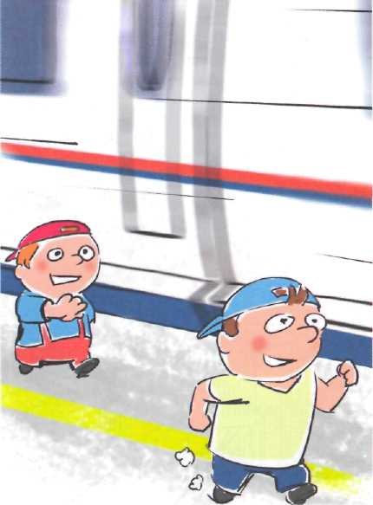 | Не прыгай с пассажирской платформы на железнодорожные пути! 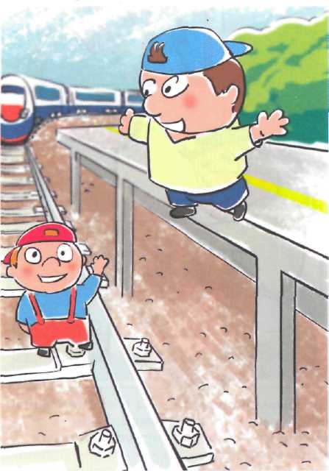 | Не поднимайся на опоры и специальные  конструкции контактной сети  и воздушных линий и искусственных  сооружений! 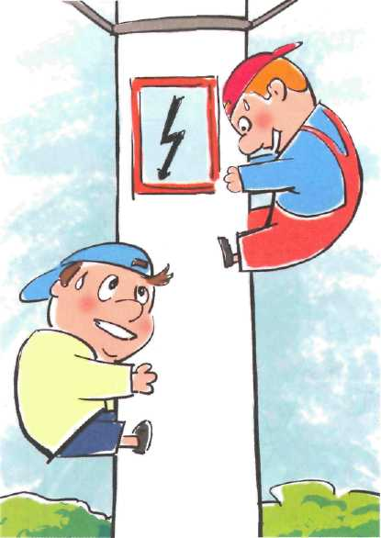 | Не поднимайся на крыши вагонов поездов!  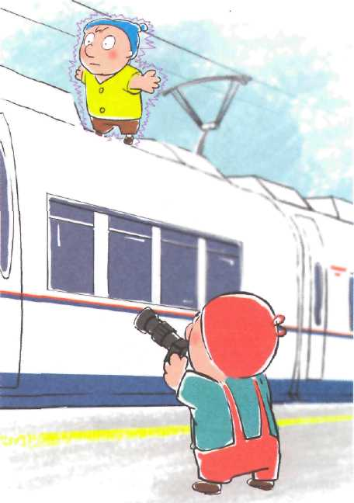 | Не приближайся к оборванным проводам!  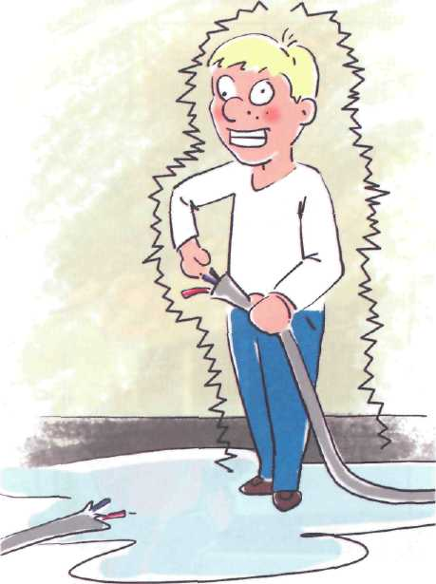 | Не оставляй на железнодорожных путях посторонние предметы!  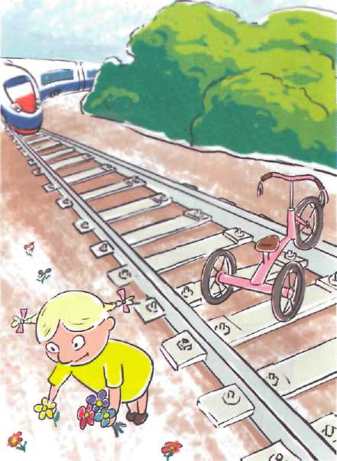 | Не прислоняйся к стоящим вагонам!  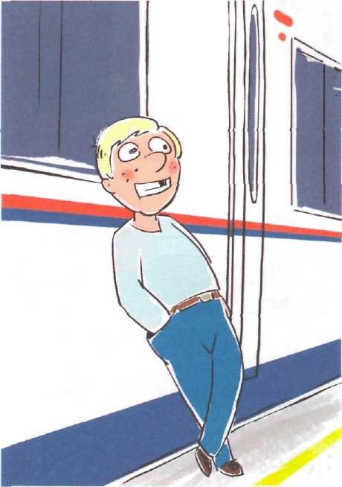 | Не препятствуй автоматическому открытию/закрытию дверей вагонов!  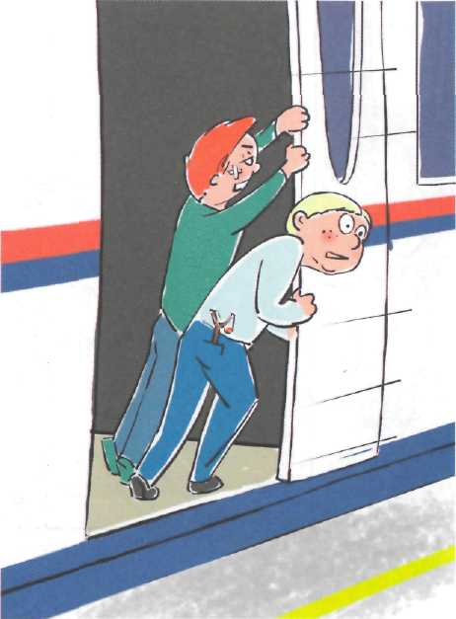
Железная дорога является зоной повышенной опасности! Хождение по путям строго запрещено!

Ребята! Будьте осторожны и строго соблюдайте правила безопасности, находясь на объектах железнодорожного транспорта.

